SỞ GIÁO DỤC & ĐÀO TẠO  TRƯỜNG THPT DƯƠNG VĂN DƯƠNG | ĐỀ KIỂM TRA HỌC KÌ I  Năm học 2016 -2017  Môn : Vật lý 12 (KHXH)  Thời gian làm bài: 50phút;  (40 câu trắc nghiệm)
Mã đề thi
B.357
(Thí sinh không được sử dụng tài liệu)
Họ, tên thí sinh:..................................................................... Số báo danh: .............................

Câu 1: Con lắc đơn dao động điều hoà, khi tăng chiều dài của con lắc lên 4 lần thì tần số dao động của con lắc:
A. tăng lên 2 lần. B. giảm đi 2 lần. C. tăng lên 4 lần. D. giảm đi 4 lần.
Câu 2: Hiện nay người ta thường dùng cách nào sau đây để làm giảm hao phí điện năng trong quá trình truyền tải đi xa?
A. Tăng điện áp trước khi truyền tải điện năng đi xa.
B. Tăng tiết diện dây dẫn dùng để truyền tải.
C. Dùng dây dẫn bằng vật liệu siêu dẫn.
D. Xây dựng nhà náy điện gần nơi nơi tiêu thụ.
Câu 3: Một đoạn mạch điện xoay chiều gồm điện trở thuần R mắc nối tiếp với tụ điện C. Nếu dung kháng Z_{C} bằng R thì cường độ dòng điện chạy qua mạch luôn.
A. chậm pha π/4 so với điện áp ở hai đầu đoạn mạch.
B. nhanh pha π/2 so với điện áp ở hai đầu đoạn mạch.
C. chậm pha π/2 so với điện áp ở hai đầu tụ điện.
D. nhanh pha π/4 so với điện áp ở hai đầu đoạn mạch.
Câu 4: 9. Phát biểu nào sau đây là không đúng?
A. Chu kỳ của dao động cưỡng bức không phải là chu kỳ của dao động riêng.
B. Chu kỳ của dao động cưỡng bức bằng chu kỳ của lực cưỡng bức.
C. Tần số của dao động cưỡng bức luôn bằng tần số của dao động riêng.
D. Tần số của dao động cưỡng bức bằng tần số của lực cưỡng bức.
Câu 5: Một sóng cơ học có bước sóng λ truyền theo một đường thẳng từ điểm M đến điểm N. Biết khoảng cách MN = d. Độ lệch pha Δϕ của dao động tại hai điểm M và N là
A. Δϕ =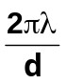. B. Δϕ =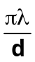. C. Δϕ =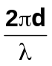. D. Δϕ =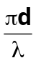.
Câu 6: Phát biểu nào sau đây không đúng với sóng cơ học?
A. Sóng cơ học có thể lan truyền được trong môi trường chất rắn.
B. Sóng cơ học có thể lan truyền được trong chân không.
C. Sóng cơ học có thể lan truyền được trong môi trường chất lỏng.
D. Sóng cơ học có thể lan truyền được trong môi trường chất khí.
Câu 7: 14. Hãy chọn câu đúng. Sóng phản xạ
A. luôn luôn ngược pha với sóng tới ở điểm phản xạ.
B. luôn luôn cùng pha với sóng tới ở điểm phản xạ.
C. ngược pha với sóng tới ở điểm phản xạ khi phản xạ trên một vật cản cố định.
D. ngược pha với sóng tới ở điểm phản xạ khi phản xạ trên một vật cản tự do.
Câu 8: Dao động tắt dần là một dao động có:
A. có ma sát cực đại. B. chu kì tăng tỉ lệ với thời gian.
C. biên độ giảm dần. D. biên độ thay đổi liên tục.
Câu 9: Con lắc lò xo nằm ngang dao động điều hòa, vận tốc của vật bằng không khi chuyển động qua
A. vị trí mà lò xo không bị biến dạng. B. vị trí vật có li độ cực đại.
C. vị trí mà lực đàn hồi cùa lò xo bằng không. D. vị trí cân bằng.
Câu 10: Nhận xét nào sau đây không đúng?
Biên độ của dao động tổng hợp hai dao động điều hòa cùng phương, cùng tần số.
A. Phụ thuộc vào tần số chung của hai dao động thành phần.
B. Phụ thuộc vào biên độ của dao động thành phần thứ nhất.
C. Phụ thuộc vào độ lệch pha của hai dao động thành phần.
D. Phụ thuộc vào biên độ của dao động thành phần thứ hai.
Câu 11: Dao động điều hòa là một dao động:
A. Có trạng thái được lặp đi lặp lại như cũ.
B. Có giới hạn trong không gian, lặp đi lặp lại nhiều lần quanh một vị trí cân bằng.
C. Có tần số phụ thuộc vào biên độ dao động
D. Được mô tả bằng một định luật hình sin (hay cosin) đối với thời gian.
Câu 12: Chu kì dao động của con lắc lò xo khối lượng m và hệ số đàn hồi k là.
A. 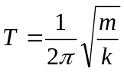 B. 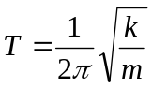 C. 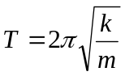 D. 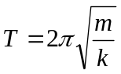
Câu 13: Nguyên tắc hoạt động của máy phát điện xoay chiều ba pha dựa trên
A. hiện tượng tự cảm. B. tác dụng của từ trường quay.
C. tác dụng của dòng điện trong từ trường. D. hiện tượng cảm ứng điện từ.
Câu 14:. Khoảng cách giữa hai điểm trên phương truyền sóng gần nhau nhất và dao động cùng pha với nhau gọi là
A. vận tốc truyền sóng. B. chu kỳ. C. bước sóng. D. độ lệch pha.
Câu 15: Chọn phát biểu đúng.
Đặt một điện áp xoay chiều có giá trị hiệu dụng không đổi vào hai đầu đoạn mạch RLC không phân nhánh.
A. Điện áp giữa hai đầu tụ điện luôn cùng pha với dòng điện trong mạch.
B. Điện áp giữa hai đầu đoạn mạch luôn cùng pha với dòng điện trong mạch.
C. Điện áp giữa hai đầu điện trở luôn ngược pha với dòng điện trong mạch
D. Điện áp giữa hai đầu tụ điện luôn vuông pha với điện áp giữa hai đầu điện trở.
Câu 16: Một vật thực hiện đồng thời 2 dao động x₁ =127cos(ωt - π/3) (mm) , x₂ =127cos(ωt) (mm) .
A. Phương trình dao động tổng hợp là x = 220cos( ωt + π/6) (mm).
B. Pha ban đầu của dao động tổng hợp là -π/6 (rad).
C. Tần số góc của dao động tổng hợp là ω = 2 (rad/s).
D. Biên độ dao động tổng hợp là 254 (mm).
Câu 17: Chọn câu sai: Năng lượng của một vật dao động điều hòa
A. bằng thế năng của vật khi qua vị trí cân biên.
B. luôn luôn là một hằng số.
C. bằng động năng của vật khi qua vị trí cân bằng.
D. biến thiên tuần hoàn theo thời gian với chu kì T.
Câu 18: Tần số dao động điều hòa của con lắc đơn có chiều dài l là.
A. 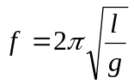. B. 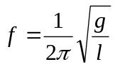. C. 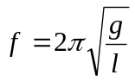. D. 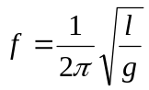.
Câu 19: Một vật dao động điều với phương trình 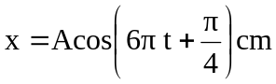. Sau khoảng thời gian T/4 vật đi được quãng đường 10cm kể từ thời điểm ban đầu. Biên độ dao động là
A. 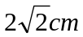. B. 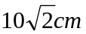 . C. 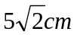. D. 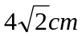.
Câu 20: Trong hiện tượng giao thoa sóng trên mặt nước, khoảng cách một cực đại và một cực tiểu liên tiếp nằm trên đường nối tâm sóng bằng bao nhiêu?
A. bằng một phần tư bước sóng. B. bằng một nửa bước sóng.
C. bằng hai lần bước sóng. D. bằng một bước sóng.
Câu 21: Hãy chọn câu đúng.Người có thể nghe được âm có tần số
A. từ 16Hz đến 20kHz. B. trên 20kHz. C. từ thấp đến cao. D. dưới 16Hz
Câu 22: Độ to của âm thanh phụ thuộc vào:
A. Mức cường độ âm. B. Tần số.
C. Biên độ dao động âm. D. Áp suất âm thanh.
Câu 23: Hai dao động điều hòa có biên độ dao động tổng hợp của chúng đạt giá trị cực đại khi:
A. 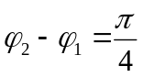. B. 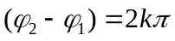.
C. 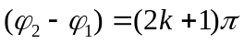. D. 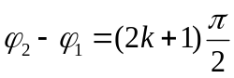.
Câu 24: Nhận xét nào sau đây là không đúng?
A. Biên độ của dao động cưỡng bức không phụ thuộc vào tần số lực cưỡng bức.
B. Dao động cưỡng bức có tần số bằng tần số của lực cưỡng bức.
C. Dao động duy trì có chu kỳ bằng chu kỳ dao động riêng của con lắc.
D. Dao động tắt dần càng nhanh nếu lực cản của môi trường càng lớn.
Câu 25: Một con lắc lò xo gồm vật nặng có khối lượng 0,4kg gắn vào đầu lò xo có độ cứng 40N/m, người ta kéo quả nặng ra khỏi VTCB một đoạn 4cm rồi thả nhẹ cho nó dao động. Cơ năng dao động của con lắc là
A. 32mJ. B. B. 0,32m J. C. 320J. D. 6,4.10⁻² J.
Câu 26: Đặt vào hai đầu đoạn mạch điện RLC không phân nhánh một hiệu điện thế 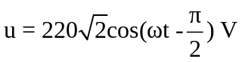(V) thì cường độ dòng điện qua đoạn mạch có biểu thức là 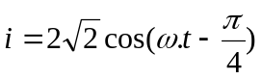(A). công suất tiêu thụ của đoạn mạch là
A. 440 W. B. 220 W. C. 440 W. D. 220W.
Câu 27: Một sóng cơ lan truyền với tốc độ 4m/s trên mặt nước. Biết tần số của sóng cơ ấy là 5Hz, bước sóng của sóng này là:
A. 20m. B. 1,25m. C. 10m. D. 0,8m.
Câu 28: Cường độ dòng điện trong mạch phân nhánh có dạng i= 2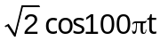(A). Cường độ dòng điện hiệu dụng trong mạch là :
A. I = 2,83A. B. I = 4A. C. I = 1,41A. D. I = 2A.
Câu 29: Rôto của máy phát điện xoay chiều là một nam châm có 3 cặp cực từ, quay với tốc độ 1200 vòng/min.Tần số của suất điện động do máy tạo ra là bao nhiêu ?
A. f = 60 Hz. B. f = 70 Hz. C. f = 40 Hz. D. f = 50 Hz.
Câu 30: Một máy biến thế có số vòng cuộn sơ cấp và thứ cấp lần lượt là 2200 vòng và 120 vòng. Mắc cuộn sơ cấp với mạng điện xoay chiều 220 V – 50 Hz, khi đó hiệu điện thế hiệu dụng giữa hai đầu cuộn thứ cấp để hở là :
A. 24 V. B. 17 V. C. 12 V D. 8,5 V.
Câu 31: Một vật dao động điều hòa với biên độ A, chu kỳ T. Tìm tốc độ trung bình lớn nhất của vật có thể đạt được trong khoảng thời gian Δt = T/4?
A. 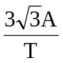. B. 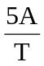. C. 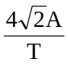 . D. 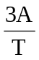 .
Câu 32: Khi cường độ âm tăng lên 100 lần thì mức cường độ âm sẽ tăng thêm
A. 2dB. B. 20dB. C. 100dB. D. 10dB.
Câu 33: Quan sát sóng dừng trên một sợi dây đàn hồi, người ta đo được khoảng cách giữa 5 nút sóng liên tiếp là 100 cm. Biết tần số của sóng truyền trên dây bằng 100 Hz, vận tốc truyền sóng trên dây là
A. 25 m/s. B. 100 m/s. C. 50 m/s. D. 75 m/s.
Câu 34: Trong hiện tượng giao thoa sóng của hai nguồn kết hợp dao động cùng pha và cùng biên độ, điểm M nằm tại trung điểm của đường thẳng nối hai nguồn dao động với biên độ 4a. Tìm biên độ sóng của 2 nguồn trên:
A. 2a. B. a. C. 8a. D. a/2.
Câu 35: dao động thành phần có biên độ 4cm và 12cm. Biên độ dao động tổng hợp có thể nhận giá trị
A. 3 cm. B. 48 cm. C. 9,05 cm. D. 4 cm.
Câu 36: Đoạn mạch xoay chiều gồm hai trong 3 phần tử R, L, C mắc nối tiếp . Biết hiệu điện thế tức thời đặt vào hai đầu đoạn mạch u = 160cos(100πt)(V) và cường độ dòng điện tức thời qua mạch i = 2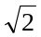 cos(100πt - π/4)A . Hai phần tử đó có gíá trị là :
A. R = 40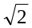Ω; C = 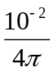F. B. R = 40Ω , L = 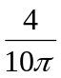H.
C. R = 40Ω , C = F. D. R = 40Ω , L = H.
Câu 37: Cho đoạn mạch xoay chiều AB gồm điện trở R = 100 , tụ điện 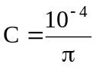(F) và cuộn cảm L = (H) mắc nối tiếp. Đặt vào hai đầu đoạn mạch AB một hiệu điện thế xoay chiều có dạng 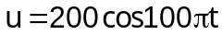 (V). Cường độ dòng điện hiệu dụng trong mạch là
A. I = 1,4 A. B. I = 1 A. C. I = 2 A. D. I = 0,5 A.
Câu 38: Cho mạch điện xoay chiều RLC không phân nhánh. Cuộn dây thuần cảm có độ tự cảm thay đổi được. Điện trở thuần R = 100. Hiệu điện thế hai đầu mạch u = 200cos100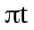(V). Khi thay đổi hệ số tự cảm của cuộn dây thì cường độ dòng điện hiệu dụng có giá trị cực đại là:
A. I =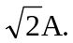 B. 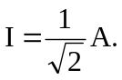 C. I = 2 A. D. I = 0,5 A.
Câu 39: Đặt một điện áp xoay chiều 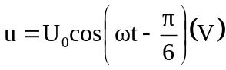 vào hai đầu đoạn mạch gồm điện trở thuần R và cuộn cảm thuần có độ tự cảm L mắc nối tiếp thì cường độ dòng điện qua đoạn mạch là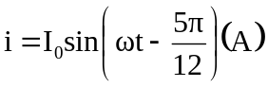. Tỉ số điện trở thuần R và cảm kháng của cuộn cảm là
A. ½ . B. 1. C. 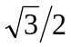. D. .
Câu 40: Trong 1 thí nghiệm về giao thoa sóng trên mặt nước, 2 nguồn kết hợp có cùng tần số 16Hz, cách nhau 16cm, vận tốc truyền sóng là 80cm/s . Tính số cực đại và cực tiểu quan sát được giữa 2 nguồn:
A. 6 cực đại và 5 cực tiểu. B. 5 cực đại và 6 cực tiểu.
C. 6 cực đạivà 7 cực tiểu. D. 7 cực đại và 6 cực tiểu.

-----------------------------------------------
----------- HẾT ----------

